**Chapitre I**

**Interaction lumière semi-conducteur**

**Introduction**

Dans ce chapitre nous allons commencer d’abord par la définition de la lumière et la dualité onde-photon, puis nous aborderons l’effet photoélectrique et ses dérivés.

**1. Description de la lumière**

**1.1. La lumière : une onde**

La lumière est une onde électromagnétique (**OEM**) ; elle possède toutes les propriétés de l’onde. En particulier, la longueur d’onde **λ** et la fréquence **f** qui sont liées par la relation :

λ = C/f

Avec :

C : célérité de la lumière ;

f : fréquence [Hz] ;

λ : Longueur d’onde [m].

**1.2. La lumière : un flux de corpuscule**

Des expériences ont permis de montrer que la lumière pouvait également être considérée comme un flux de particule : **des photons**.

* Les photons se déplacent à la vitesse de la lumière C = 3.108ms-1
* Ils n’ont pas de masse, ni de charge électrique
* Chaque photon transporte (véhicule) une énergie E ; telle que E = hν

Avec :

E : énergie [J] et h : constante de Planck [Js].

**2. Quantifications des niveaux d’énergie de l’atome**

D’après la théorie de la physique quantique, les atomes ne peuvent possèdes qu’une quantité d’énergie déterminée, ce qui correspond à une certaine répartition des électrons dans les couches électroniques (couches K, L, M).

Les énergies échangées entre matière et lumière ne peuvent pas prendre donc des valeurs quelconques, les transferts énergétiques sont discontinus ou quantifiés : ils ne peuvent se faire que par **paquets** ou **quanta** d’énergie bien déterminée.

**3. Spectre électromagnétique**

La lumière visible appartient à la grande famille des ondes électromagnétiques dont le spectre ci contre est décomposé en différents domaines : des rayons gamma aux ondes radio.

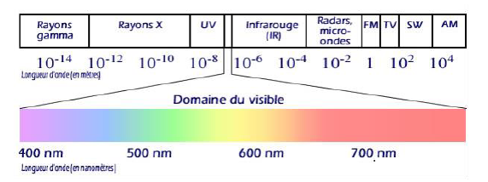

**4. Unités photométriques (grandeurs optoélectronique)**

***a) Flux lumineux***

Puissance lumineuse émise dans toutes les directions par une source (débit de lumière), il se meure en Lumens ( lumène= lumière).

Symbole : F[lm]

***b) Intensité lumineuse***

Partie du flux la plus petite possible dans une seule direction, elle se mesure en Candela.

Symbole : I[Cd]

Le Candela= intensité lumineuse d’une source qui émet un Lumen par Stéradian.

Le Stéradian est l’unité de mesure de l’angle solide

***c/ Eclairement***

L’éclairement d’une surface est égal au flux lumineux tombant sur chaque mètre carré de cette surface, il se mesure en Lux

Symbole : E[lx]

lx : éclairement d’une surface unité qui reçoit un lumen

***d/ Luminance***

Elle correspond au nombre de Candela par mètre carré de surface apparente, elle caractérise l’aspect lumineux d’une surface éclairée ou d’une source dans une direction précise.

Symbole : L[Cd/m2]

**5. Interaction Lumière Matière**

On désigne sous le nom d’effet photoélectrique tous les phénomènes électriques qui sont provoqués par l’action de la lumière sur la matière.

L’absorption de la lumière par un solide peut entrainer l’éjection des électrons dans le vide ou dans le milieu qui est en contact avec lui : on parle alors d’émission photoélectrique.

L’absorption de la lumière peut également augmenter la conductivité d’un corps : on parle alors de photoconductivité.

Certaines chaines de conducteurs éclairés de façon appropriée font apparaitre des forces électromotrices d’où il résulte une transformation directe d’énergie lumineuse en énergie électrique : on parle alors d’effet photovoltaïque.

**5.1. Photoconductivité**

La photoconductivité est un mécanisme physique : on dit qu’il ya photoconductivité chaque fois que la résistance électrique d’un corps fluctue, quand on l’éclaire avec une radiation électromagnétique apparente à l’ensemble des domaines du spectre lumineux.

Ce phénomène s’observe sur les matériaux semiconducteurs résistifs : la lumière avec une fréquence (énergie) suffisante va restituer suffisamment d’énergie aux électrons dans la bande de valence pour franchir la bande de conduction. Les électrons résultants et leurs trous associés vont permettre la conductivité électrique, par conséquent la diminution de la résistance.

**5.2. Photo ionisation**

De manière basique, l’ionisation d’un atome ou d’une molécule est réalisée si l’apport d’énergie (rayonnement) est supérieur à l’énergie de liaison d’un des électrons périphériques qui, arraché de l’atome, donne un ion chargé positivement (cation). On dit que l’atome n’est plus neutre électriquement lorsqu’il perd ou gagne des charges.

La photo ionisation se produit lorsqu’une molécule M absorbe un photon d’énergie hν selon la réaction : M + hν → M+ + 1é

**5.3. Effet photoélectrique**

En 1887, Hertz réalisa expérimentalement qu’un matériau métallique (zinc) exposé à la lumière pouvait émettre des particules chargés négativement (électrons). Cette découverte porte le nom : effet photoélectrique.

*Interprétation de l’effet photoélectrique par Einstein :*

Pour extraire un électron d’un métal, il faut lui fournir une énergie appelé : travail de sortie (travail d’extraction), notée Ws.

-à l’intérieur du métal, l’électron a moins d’énergie, car il est lié au réseau.

- lorsque l’électron reçoit une énergie E=Ws, il est sorti du métal, mais il est au repos.

- Lorsque l‘électron capte une énergie E> Ws, il est sorti du métal et a une énergie cinétique

L’effet photoélectrique est une interaction entre photon et électron et il existe un seuil photoélectrique qui caractérise chaque matériau.

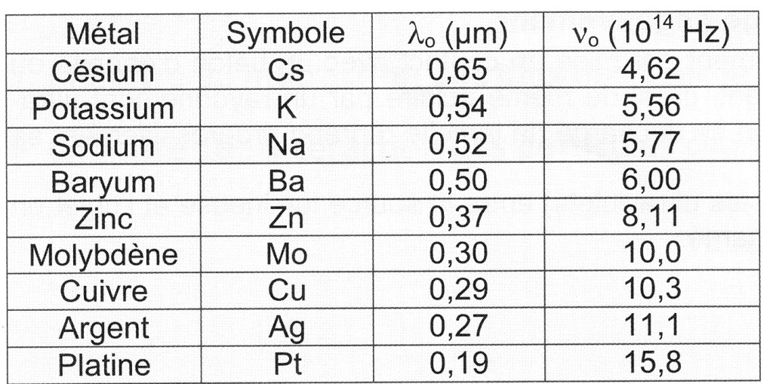

Tableau1 : Fréquence seuil de quelques métaux

**5.4. Effet photovoltaïque**

L’effet photovoltaïque est le procédé permettant de transformer l’énergie lumineuse du soleil en énergie exploitable par l’homme en l’occurrence en électricité.

La cellule photovoltaïque est le composant électronique de base. Elle utilise l’effet photoélectrique pour convertir les ondes électromagnétiques émises par le soleil en électricité.

Plusieurs cellules reliées entre elles forment un module solaire photovoltaïque. Plusieurs modules regroupés forment une installation solaire.

L’électricité est soit consommée ou stockée sur place, soit transportée par le réseau de distribution et le réseau de transfert.